Guía y excursiones por el valle de la Berrueza
Gerardo Luzuriaga

- El valle de la Berrueza
- Sus gentes
- Personajes
- Fauna
- Excursiones
- Alojamientos

- El Valle de La Berrueza
Valle histórico navarro, que aparece ya en las crónicas de Alfonso III, la cual hace referencia a los días de Alfonso I de Asturias (739-757). Comarca a caballo entre la Ribera y la Montaña, frontera con Castilla, en sus cimas se ubicaron importantes fortalezas.

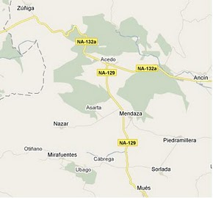
El valle lo forman los pueblos de Acedo, Asarta, Nazar, Otiñano, Mirafuentes, Ubago, Cábrega, Mués, Sorlada, Piedramillera y Mendaza.
Se sabe que existieron otras poblaciones, que hoy día se conocen como despoblados. Paliñares, despoblado romano en el término de Mués, donde se han encontrado cerámica sigillata, moneas y mosaícos. La antigua Suruslata (Sorlada) estuvo emplazada en lo que hoy es la Basílica de San Gregorio. Entre Sorlada y Piedramillera se encuentra el despoblado medieval de Burguillo. También se conocen los despoblados de Esquivi, al norte de Mués, San Cristóbal, y Villamera. Más conocidos por ser despoblados más recientes son Granada de Ega (Acedo), Estemblo y Disiñana, pueblo que desapareció en el siglo XIX a causa de una epidemia de gripe.
Se trata de un valle pequeño, de unos 10 kilómetros de largo por 7 de ancho, rodeado de montañas (Sierra de Codés). Ubicado en el Oeste de Tierra Estella, que muga con los pueblos alaveses de Santa Cruz de Campezo y Orbiso.

- Sus gentes
Sus habitantes han sido labradores, hombres y mujeres curtidos por el sol. Acostumbrados a las fuertes labores de la tierra y al manejo de los animales. Hoy, sin embargo, nos tenemos que contentar con contemplar algún que otro tractor y cosechadora en las extensas tierras de cereal.
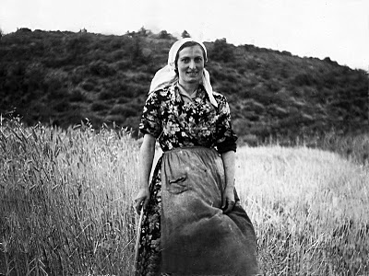
Estos pueblos infectados de moscas, tábanos, y mosquitos revoloteando alrededor de los ganados se han convertido en pueblos limpios de calles encementadas. La población se ha visto reducida a menos de la mitad en unos muy pocos años. A mediados del siglo pasado muchas familias atraídos por la industria y la presión de la potsguerra se ven obligadas a dejar estos pueblos y se van a las ciudades (Pamplona, Vitoria, San Sebastián, Bilbao, Elorrio, Rentería, Legazpia, Lasarte, Sestao…). Desde esos años el goteo de los que nos hemos trasladado a las ciudades no ha dejado de cesar.
Aunque queda constancia escrita que en Acedo la lengua vasca se hablaba en el S. XVI, y en el valle colindante de Lana, y en la capital comarcal, Estella hasta finales del S. XVIII el euskera era lengua habitual de sus habitantes, en el valle se perdió anteriormente; sin embargo, hoy dia, son muchos los jóvenes que realizan sus estudios en la lengua vasca, y debido a que los hijos y nietos de los que se fueron en el siglo anterior vuelven a estos pueblos los fines de semana y sobre todos los veranos conocen el euskera la mitad de sus habitantes.
En estos últimos años mucho ha cambiado la forma de hablar de sus habitantes, aunque estoy seguro que todavía serán muchos los visitantes que se sorprenderán con la entonación y palabras usadas por los naturales de estos lugares.
Los habitantes de estas villas siguen conservando la tranquilidad que da el entorno, y las ganas de entablar conversación con cualquier forastero que se acerque por los alrededores. Es recomendable dar un paseo por las calles solitarias y silenciosas de cualquiera de estos pueblos, especialmente en los días de invierno.

- Personajes
Los verdaderos protagonistas son los hombres y mujeres anónimos que han vivido generación tras generación repitiendo las mismas labores que hicieron sus padres, abuelos y tatarabuelos. Aparte de todos estos, en cada pueblo han existido personajes peculiares, fuera de lo normal, extraordinarios diría yo. Alguno hasta ha sido capaz de dejar algún topónimo con su nombre (Cruz de la Marga, Encino del herrero, Roble de Juan Ortiz)por lo que son recordados, aunque ya nadie sepamos quienes fueron. No han dado poco que hablar por ejemplo el Dios de Nazar o el tonto de Nazar.
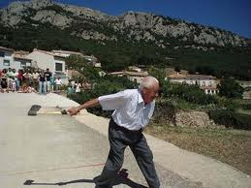 Un vecino lanzando el hacha en fiestas de Nazar.
Pero como en cualquier guía, aquí también vamos a destacar a alguno de los habitantes de La Berrueza que salieron de estos pueblos y lograron entrar a formar parte de la historia escrita. Uno de estos es Gabriel Acedo de la Berrueza, historiador y poeta del siglo XVII, nacido en Jarandilla de la Vera (Cáceres), pero de ascendencia clara de estas tierras. Igualmente creo que tuvo que ser un segundón de la Villa de Nazar, con gran dote, dinero y caballeros a su mando, pero sin tierra, el fundador del pueblo de Villanázar (Zamora), una vez que los moros fueron expulsados de esa zona, y quedaron despobladas. No puede faltar el Obispo de Otiñano, Ramón Fernández de Piérola y López de Luzuriaga, que vivió hasta 1904. Más cercanos a nosotros visitaron o fueron trabajadores de estos pueblos personajes como el poeta Gabriel Celaya, casado con Amparo Gastón de Mués; Jesús Lezaún, fue párroco durante unos años de Mués; no podía faltar Pablo Antoñana, secretario de Mirafuentes. Antoñana fue el que denonimó estas tierras como República de Joar, el que mejor ha descrito estos pueblos y sus costumbres. Nunca sabremos agradecer sus acertadas descripciones.
En estos momentos veranean en estos pueblos intelectuales de la talla de José Estevez, David Mariezkurrena, Izaskun Moyua, Angel Martínez Salazar, Juantxo Egaña, Joxe Austin Arrieta…

- Fauna
La caza y la recolección de setas han sido hasta no hace mucho una de las formas de contar con carne y con alimentos extras de muchas de las familias. Uno de estos últimos cazadores furtivos ha sido el Dios de Nazar – en todos estos pueblos han vivido personajes parecidos-, aunque no todos pernoctaban durante varias noches seguidas en los montes nevados de la Sierra de Codés, ni hacían fuego a tiros en medio de la nieve, permaneciendo desnudo mientras se secaban las ropas, para seguir los días siguientes acechando raposos, conejos, liebres, jabalíes…
No es extraño encontrarnos en los paseos por los alrededores con liebres, conejos, zorros, perdices, codornices, mochuelos, babutas (abubillas), becadas, choas, gaviones, así como aves de varias especies. Igualmente nos podemos encontrar con corzos, jabalíes ; algo más extraño es encontrarnos con algún gardacho (lagarto), tasugo o gato montés.

- EXCURSIONES
Son pueblos con casas de gruesos muros de piedra. Parecen pueblos semejantes, pero cada uno tiene su peculiaridad. Sus Iglesias son amplias y de gran altura, con torres de piedra de sillería, sacadas de las canteras de Sorlada. Destacan sus lavaderos y fuentes, la mayor parte de ellas recién restauradas. También son originales los frontones de una sola pared.
¿Qué se puede visitar?
Se pueden visitar los pueblos, sus frontones, sus iglesias, sus calles… ; pero verdaderamente lo que merece la pena es disfrutar de la naturaleza. Libre, tranquila y bella. Poblaciones tranquilas, carreteras estrechas, encinas, robles, bojes y algunos burrubietes (madroños) y enebros son los árboles que pueblan sus montañas rocosas de bastante fácil acceso.

  - Los pueblos.

Recorrido de unos 30 kilómetros por carretera.
ACEDO. Principal población del valle, con antigua estación del ferrocarril vasco-navarro que recorría la línea Estella a Maltzaga. Merece la pena visitar el palacio en la plaza junto al frontón y la iglesia y el lavadero en la salida del pueblo hacia el monte.
Camping de 100 parcelas entre las sierras de Loquiz y Codés, con bungalows, restaurante y bar junto a la carretera hacía Los Arcos. Gasolinera con taberna a la salida hacia Vitoria.
ASARTA. Población de casas palaciegas bien cuidadas, rodeadas de terreno cercadas con muros de losas lisas. Los encinos de encima del pueblo bien merecen unos minutos.
NAZAR. Merece la pena visitar los encinos que rodean el campo de fútbol, especialmente el que está hueco por los efectos de la caída de un rayo. A 30 metros se encuentra un mirador desde el que se puede ver todo el valle. Recientemente se ha inaugurado una casa rural. Si la sociedad se encuentra abierta se puede tomar un café o algún refresco.

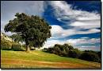Encino del campo de fútbol.

OTIÑANO. Pequeño pueblo a las faldas de la Peña de la Concepción y la Llana. Merece visitar un pintoresco frontón junto al pórtico de la iglesia.
MIRAFUENTES. Bien cuidado, sus balcones están adornados con abundantes flores. Calles rotuladas en bilingüe. Pueblo que cuenta con gaztetxe. Todavía se conserva la fiesta de mayo.
UBAGO. Iglesia con torre completamente diferente al resto de los pueblos.
CÁBREGA. A unos 100 metros se encuentra un encino de grandes dimensiones. Hasta no hace muchos años eran dos, pero el viento tiró su compañero.
MUES. Merece la pena visitar la ermita privada románica de la Magdalena del siglo XIII.
SORLADA. Pueblo en el que merece apreciar las bellas casas de piedra de sillería de color rojizo, en una de ellas se ubica el hostal rural Ioar.
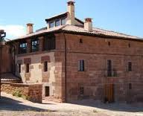 Hostal Ioar
PIEDRAMILLERA. Casas blasonadas que todavía conservan antiguas puertas y balcones. En la iglesia se conserva un Santo Cristo que fue famoso ya que se decía que movía los ojos.
MENDAZA. Población en la que residía el veterinario, practicante, médico y secretario del valle. A un kilometro se encuentra la encina de las tres patas, de más de 1.200 año. Desde 1999 existe la bodega de Elías Asensio.

  - Acedo-Nazar- Mirafuentes-Ubago-Cábrega-Disiñana-Acedo.

Excursión de cuatro horas y media a pie, o de hora y media en bici.
Una vez pasado el camping se toma un camino de tierra a la derecha hacia Asarta. Desde la plaza se inicia el camino hacia Disiñana, antes de llegar a las ruinas de la iglesia se toma el camino hacia Nazar. Se puede subir hasta el campo de fútbol a unos 200 metros. Un poco antes de llegar a la ermita de Loreto, se toma el camino hacia la derecha, unos 100 metros después se toma el camino de la derecha y sin darnos cuenta estamos ante cinco encinas milenarias. Desde este momento la excursión se realiza por espacios abiertos, sin arbolado, por lo que en verano el calor suele pegar de lo lindo. Al lado de la iglesia se toma la carretera hacia Otiñano, y volvemos por el último tramo de carretera hacia Mirafuentes. Seguimos por la carretera hasta Ubago y Cábrega, detrás del caserío se toma el camino hacia Nazar, a algo menos de medio trayecto en un cruce de caminos tomamos el camino más estrecho con dirección hacia las ruinas de Disiñana. De aquí volvemos por donde hemos comenzado, hasta Asarta y Acedo.

  - Encina de las tres patas de Mendaza.
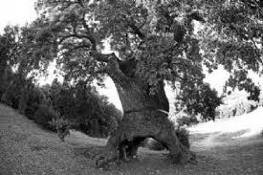
Paseo de media hora andando.
Partimos de la parte alta del pueblo, desde la iglesia o el frontón asciende un camino visible hacia las peñas. Las atravesamos y nada más llegar al llano, antiguo campo de fútbol, nos encontramos con un encino milenario, en el hueco del tronco se pueden cobijar unas cuantas personas. Está considerado como uno de los árboles más longevos de la Península. A la izquierda en la cima está construida la ermita de Santa Coloma.

  - Costalera por la senda del puerto
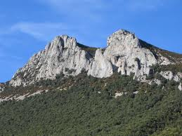
Recorrido suave, de no mucha pendiente que fácilmente se puede realizar en 4 horas.
El punto de partida bien puede ser la fuente de Nazar, recientemente reconstruida y de gran belleza. Siguiendo la misma calle se encuentra el transformador de la luz, desde ahí se toma el camino hacía el monte, para arriba, a unos 200 metros se atraviesa una puerta de ganado, se sigue el camino recién ampliado hasta casi al llegar a la cima a unos 700 metros hay un plástico atado a un árbol, y un montón de piedras que indica la senda a la derecha que es preciso seguir. Nos metemos en el monte, por una senda estrecha y espesa, se comienza la ascensión. Se llega por esta senda a un lugar abierto, sin mucha vegetación. Conforme se va ascendiendo la cuesta cada vez se hace más vertical. Es preciso ascender hasta la cima, aunque el paso se encuentra a la izquierda, marcado por un cercado para los animales y una puerta por la que solo pueden pasar las personas. Una vez pasada la puerta se sigue la senda, que discurre por la cumbre, si nos fijamos una vez pasado el primer pico podemos observar restos de una muralla de lo que fue la fortaleza del Castillo de San Cristóbal. Seguimos adelante y la senda nos lleva a la cima de Costalera. La cima es un rellano, con un buzón y un eguzkilore. Desde aquí se divisan preciosos paisajes. Joar, San Lorenzo, Logroño, el Moncayo, San Gregorio, los montes de Mendaza, Monjardín, Montejurra, los Pirineos, la Sierra de Loquiz, Orbiso, Oteo…

  - Costalera por el puerto de Nazar
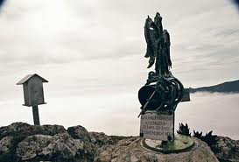Buzón que fue arrancado por dos veces y tirado al pricipicio.
Recorrido también sencillo, de unas 4 horas, aunque algo más peligroso sobre todo con suelo mojado.
Tomando el camino anterior ascendemos hasta el puerto de Nazar, divisoria entre Campezo y Nazar. En este punto se toma una senda no muy bien indicada, tapada con bojes hacia la derecha (rocas calizas), y siguiendo la senda que va por las cumbres de las montañas se llega a Costalera.
Esta excursión también se puede realizar desde Campezo. Se inicia desde un merendero al lado del Santuario de Ibernalo.

  - Joar desde el Puerto de Nazar
Este recorrido también se puede hacer fácilmente en 4 horas. Desde el puerto de Nazar se toma la senda hacia la izquierda (cimas sin rocas). Se pasa cerca de la chabola de Campezo, se sigue por una senda entre las dos cimas semejantes hasta llegar a una bifurcación hacia la derecha. Joar no tiene pérdida, en su cima se encuentra la antena de comunicaciones. Se asciende por un bonito bosque de hayas hasta la cima más alta de la sierra con 1419 metros.
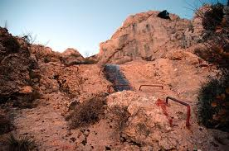 Acceso a la fuente de los nenes.

  - Joar desde el Santuario de Codés.
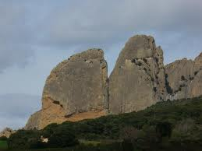
Recorrido también de unas 4 horas de dificultad media, pero que merece la pena por lo agreste del terreno y las vistas. Se toma el camino detrás del santuario, junto a la fuente de arriba. La excursión es muy pendiente y se realiza por un camino pedregoso. Se llega a arriba y a la derecha aparece la cima de la Plana. A la derecha se encuentra una fuente encantada, la fuente de los nenes, de acceso no muy sencillo y no muy fácil de encontrar de no ir con alguien que la haya visitado anteriormente, aunque está señalizada con una flecha pintura en las piedras. Se accede por medio de unas clavijas. Fuente a gran altura y que mana de la propia roca. Tomamos la senda de la izquierda y ascendemos hasta los 1.419 metros del Joar, afeado por el repetidor de televisión.

  - Peña de la Concepción de Otiñano

Recorrido de unas 3 horas sin excesiva dificultad.
Se toma la carretera hacia Codés, ascendido el repecho inicial hay un camino hacia la derecha que asciende hacia la peña, para llegar hasta la cima. En la cara que da a Otiñano al lado de unos restos no muy visibles de la fortaleza nos encontramos con la entrada a la cueva. Morada y refugio del bandido Juan Lobo y su cuadrilla que se hicieron fuertes en la sierra de Codés, allá por el siglo XVI. Juan Lobo tenía su refugio en esta cueva de la Peña de la Concepción, conocida como cueva del moro, cerca de donde estuvo construido el antiguo castillo de Malpica o Punicastro.

  - San Gregorio Ostiense y las figuras de piedra.
Encima de Sorlada se encuentra la basílica barroca de San Gregorio. En una cima dominando el valle. Dice la leyenda que San Gregorio fue Obispo de Ostia (Italia) y pasó sus últimos años evangelizando por tierras riojanas. Ordenó que una vez fallecido montasen su cadáver en un mulo y allí donde se parase se le construyese una iglesia. A parte de esta anécdota el santo ha pasado a la historia como el protector de los labradores contra las plagas tan abundantes en los siglos precedentes. Su fama se ha extendido tanto como las plagas que combate. Su agua pasada por su cabeza de plata es distribuida por varias comarcas, de ahí que se diga que eres más andarín que la cabeza de San Gregorio. Merece una visita la basílica barroca, y también por sus inmejorables vistas de la Ribera Navarra y la Peña de la Concepción, las Dos Hermanas de Azuelo y la Plana y Joar.
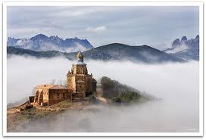
La iglesia y los edificios contiguos han pertenecido a los pueblos del valle. Cada pueblo tenía su celda en la que se refugiaba y comía en los días de fiesta en que la lluvia estropeaba el día. Hoy día sin embargo, una vez que el Gobierno de Navarra, con el dinero público ha hecho una inversión millonaria en su restauración son unos curas venidos de Sudámerica los que se han adueñado del recinto.
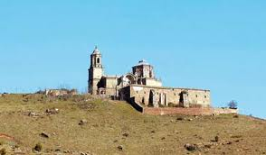

  - Alrededores de Acedo: Vía verde o Granada de Ega.

Una bonita excursión bien a pie o especialmente en bicicleta es la vía verde del antiguo ferrocarril vasco navarro desde Acedo hasta Zuñiga. En la parte de atrás del pueblo se encuentra el lavadero desde donde se llega a la vía verde, unos kilómetros adelante nos encontramos con un túnel bastante largo y húmedo. Llegamos hasta el impresionante viaducto de Arquijas de unos 130 metros de altura. Nada más salir del túnel nos encontramos con las ruinas del apeadero, seguimos el camino hasta llegar al cruce de Zúñiga, en esta villa podemos visitar varias casas nobles y los restos de la muralla medieval con sus dos torreones.
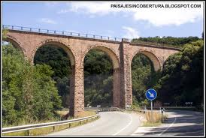
Proponemos también otro recorrido, con salida en Acedo, llegamos a la finca hípica, dirección hacia Estella, seguimos el camino hasta llegar al caserío de Granada de Ega, despoblado que estuvo habitado hasta 1960. Pasamos por un pequeño túnel, seguimos el camino hasta atravesar el río Ega por un puente y casi sin darnos cuenta estamos en Ancín.
  - Valle de Lana

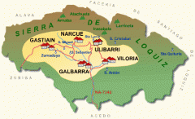

Excursión para realizar en coche de unos 35 kilómetros.
A unos 6 kilométros de Acedo se encuentra el valle conocido como popularmente como valle de Rusia, en el cual se ha mantenido el euskera hasta no hace muchos siglos. En la carretera hacia Estella se toma el primer cruce a la izquierda, por una carretera estrecha y de muchas curvas nos acercamos a los pueblos donde se realizó la película de Tasio, y son de destacar las casas con escudos, especialmente se repite el escudo del valle.
Valle rodeado de montañas, especialmente la sierra de Loquiz, en donde se pueden realizar varias excursiones a pie.
Llegamos Galbarra, es de apreciar el escudo de la casa de Joaquín Osés de Alzua arzobispo de Cuba en el siglo XIX. De aquí vamos a Viloria, donde no nos podemos perder el frontón de una sola pared y conservado tal como se construyó. Es uno de los pocos pueblos en que se siguen cociendo las carboneras. Pasamos al pueblo de Ulibarri, de aquí a Narcué y finalmente a Gastiain. En todos estos pueblos se pueden visitar los abrevaderos, las casas con escudos. Siguiendo la carretera se llega a Zúñiga y de aquí por Arquijas, carretera ancha pero de muchas curvas que discurre paralela al río Ega se llega al punto de partida.

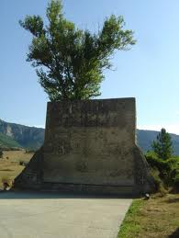 Frontón de Viloria con la sierra de Loquiz al fondo.

  - Nacedero del Urederra. Baquedano.

Recorrido en coche y luego andando. Unas dos horas a pie de escasa dificultad.
Aunque bastante alejado del valle, a unos 40 kilómetros, en el valle de las Amescoas se encuentra un lugar privilegiado, que merece la pena visitar, el nacedero del río Urederra. Lugar preparado para realizar un paseo a pie, bajo las peñas de Urbasa.

  - Santuario de Codés.

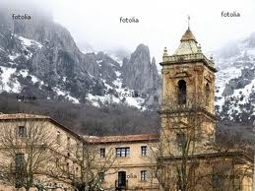

Recorrido en coche.

Acedo, Nazar, Otiñano, una carretera de montaña, estrecha y de gran pendiente nos lleva al Santuario de Codés. Lugar al que acude la población de los valles colindantes con gran devoción. El paisaje es espectacular con la sierra y las peñas de dos hermanas al frente. En Codés existe una hospedería y restaurante de gran calidad. Desde aquí se pueden hacer preciosas excursiones a pie hacia Joar y la Sierra de Codés.

6. Direcciones de alojamientos

Campìng de Acedo: info@campingacedo.com 948521351

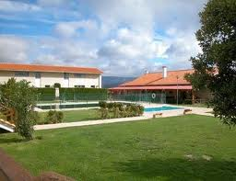
Casa rural de Nazar 651022311 / 948128825

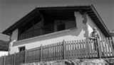

Hostal rural Ioar de Sorlada 639447365
Santuario de Codés hospederíacodes@hotmail.com48657053 / 690775550

